|  |
| --- |
| **AVIS DE VALEUR** |

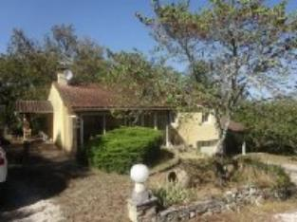 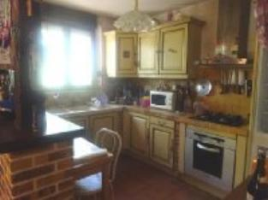 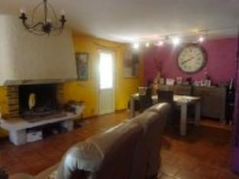

Je soussigné(e), Marcel CAR, Gérant de la Sarl Quercy Transactions, 3, place Jean-Jacques Chapou, 46000 CAHORS (Lot), atteste par la présente avoir visité le 22 août 2024, un(e) Maison Contemporaine sis 1620 bouydou 46150 CALAMANE appartenant àl'indivision Mrs HERNANDEZ Olivier et Alexandre

|  |
| --- |
| **Descriptif** |

Sur le plateau d'auzole entre Calamane et Mercuès, maison contemporaine d'environ 84 m² sur un terrain boisé d'environ 1.200 m². Rez de jardin : Carport. Garage(buanderie). Rez de chaussée : séjour avec entrée, cuisine ouverte, cheminée ouverte, couloir 3 chambres, wc, salle d'eau. Chauffage électrique et bois. Fenêtres PVC double vitrage sauf deux en bois. Volets PVC roulants manuels sauf 2 en bois. Assainissement individuel. Les informations sur les risques auquel ce bien est exposé sont disponibles sur le site Géorisques www.georisques.gouv.fr Parcelle - C- 479 - 1 200 m²

|  |
| --- |
| **Maison Contemporaine** |

**Situation du bien:** Campagne non isolée **Rez de Jardin**: Garage et buanderie 24,46 m² + car port 48 m² **Rez de chaussée:** 3 Chambres 7,70 - 11,75 - 11,30 - m² Couloir 3,60 m² Séjour cuisine ouverte - entrée - 4,08 m² Salle d'eau 4,099 m² Veranda 18 m² WC 1,28 m² **Dépendances:** Cabanons **Chauffage:** Electrique + bois cheminée ouverte **Equipements divers:** Double vitrage Fosse septique non conforme 1986 **Production eau chaude** ballon Cheminée ouverte **Equipements Electrique:** Câble TV Porte de garage électrique Téléphone **Fenêtres:** Bois cuisine et une baie sejour Double vitrage reste de la maison PVC reste de la maison **volets** pvc manuel et bois sur 2 ouvertures Simple vitrage cuisine et une baie sejour **Services:** Calme **Toiture:** Tuiles

A l'issue de cette visite, j'ai évalué ce bien entre **150 000 €** (**CENT CINQUANTE MILLE EUROS**) et **160 000 €** (**CENT SOIXANTE MILLE EUROS**). Cette évaluation a été donnée sur la base de l'état des prestations du bien, de sa situation, du marché immobilier et des transactions réalisées à ce jour sur ce secteur et sous réserve du résultat favorable des expertises : termites, plomb, amiante, électricité, gaz, diagnostic de performance énergétique (DPE), assainissement. Cet avis de valeur est indicatif et n'a pas de valeur d'expertise et ne peut engager notre responsabilité, n’étant pas en mesure de vérifier les éventuelles servitudes, nuisances, malfaçons ou autres troubles pouvant affecter la propriété et le reflet du marché immobilier actuel pouvant subir des fluctuations. Cet avis de valeur a une durée de validité de six mois.

Pour servir et valoir ce que de droit,

Fait à Cahors, le 26 août 2024

CAR Marcel